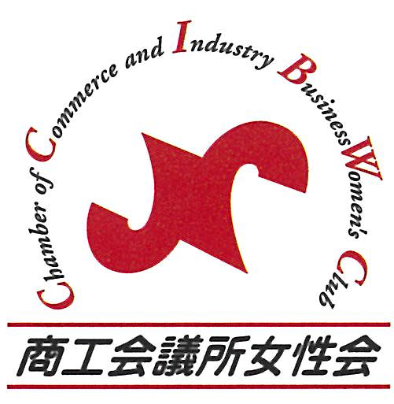
さがみはらからなくそう！
生活習慣病
相模原商工会議所女性会 公開講演会のお知らせ

日 時 9月 28日(土) 13時30分～15時
参加費
無料
会 場 相模原市立産業会館 1階 多目的ホール
(相模原市中央区中央3－12－1)
■内 容
第一部 １３：３０～１４：００
「生活習慣病を知ろう！」
講師：室伏由紀子氏
（相模原市中央保健センター 保健師）
第二部 １４：００～１５：００
「桑の機能性食品としての可能性について」
講師：小島 尚氏
（帝京科学大学 教授）
■定 員
２００名(※申込先着順)

相模原商工会議所女性会では、生活習慣病予防キャンペーンの第一弾として、 公開講演会を実施いたします。
当日は、「地産・地消事業」の一環として、女性会にて開発した相模原産桑茶「とうとるん」の販売も実施いたします。是非ご参加下さい。

■申込方法
下記申込書に必要事項をご記入の上、9/27 (金)までにFAX・電話等にてお申込ください。
■問合せ先
相模原商工会議所 経営支援課
TEL：042－753－8135
FAX：042－753－7637

相模原商工会議所女性会 公開講演会（９/２８） 参加申込書

申込区分：個人 ／ 事業所 （業種：商業 ・ 製造業 ・ 建設 ・ サービス ・ 飲食 ・ その他 ）

参加者氏名： 電話：

企業名： 所在地：(〒 )
※ご記入いただいた情報は、本講習会の運営管理に利用するほか、当所からの各種連絡、情報提供のために利用することがあります。

